Республикалық дарынды оқушыларға арналған байқаулар

«IQ center» Интеллектуалды білім порталы
Қашықтықтан өткізілетін байқаулар
www.iqcenter.kz
Қатысушылар: Мектепалды даярлық сыныбы және 1-11 сынып оқушылары
Қатысушы жұмыстарын қабылдау: 13.09.2017 - 20.10.2017ж
Қорытынды уақыты: 30.10.2017ж
Ұйымдастырушы: IQ – Интеллектуалды білім порталы
Байқау аты мен түрлері:
- «Сырлы бояу сыр шертеді» — еркін тақырыптағы сурет
- «Отбасы бақыт мекені» — эссе; шығарма; өлең; сурет.
- «Мәнерлеп оқу» — М. Жұмабаевтың «Қазақ тілі» өлеңін оқу
- «Жазғы демалысымды қалай өткіздім» — эссе; шығарма; сурет.
- «Мектебім алтын бесігім» — эссе; шығарма; өлең; реферат; презентация; сурет.
- «Ұстазым - ұлағатым» — эссе; шығарма; өлең; сурет.
- «Білім күні» — эссе; шығарма; өлең; реферат; презентация; сурет.
- «Алтын күз» — эссе; шығарма; өлең; реферат; презентация; сурет.
- «Мен спортты сүйемін» — эссе; шығарма; өлең; презентация; сурет.
- «Біздің сынып» — эссе; шығарма; өлең; презентация; сурет.
- «Көркем жазу» — С. Торайғыровтың «Қазақ тілі» өлеңін жазу
- «Ертегілер елінде» — шығарма
- «Қарттарын қадірлеген ел ардақты» — эссе; шығарма; өлең.
- «Тәуелсіздіктің тірегі-ата заң!» — эссе; шығарма; өлең; презентация.
- «М.Әуезов – қазақ әдебиетінің тарланы» — реферат; презентация.
- «Тілім менің тірлігімнің айғағы» — эссе; шығарма; өлең.
- «Ұрлық түбі қорлық» — эссе; шығарма; өлең.
- «Құстар - біздің досымыз» — эссе; шығарма; өлең; сурет.
- «Мен еліктейтін тұлға» — эссе; шығарма; сурет.
- «Табиғат-тал бесігім» — эссе; шығарма; сурет.
Байқаудың мақсаты мен міндеттері:
- Қатысушылардың шығармашылық қабілетін шыңдау;
- Шығарманың идеясы мен образын жеткізе білу;
- Автордың ойын толық жеткізе алу;
- Сурет салу шеберлігі.
- Ырғақты интонациямен оқу, эмоционалды жеткізе білу.
Тапсырма.
Байқауға қатысушы тақырып бойынша эссе, шығарма, өлең, суреттің бірін жолдайды. Эссе, шығарма, өлеңнің бірін word форматында жазып, суретті қылқаламмен А4 форматына салып, сканерлеп жолдайды. «Мәнерлеп оқу» байқауына қатысушы өзінің сүйікті шығармасын оқып, оны видеоға түсіріп жолдайды.
Әрбір қатысушы өз жұмысымен қоса, төменде көрсетілген кестені толтырып жіберу қажет. Егер, бір мектептен бірнеше оқушы қатысатын болса, арнайы тізім жасап, төмендегі кесте, жұмыстарын бір құжатпен жолдауы тиіс.
№ | Оқушының аты-жөні | Сыныбы | Байқау аты | Мектебі | Жетекшісі | Тел номері, эл почтасы
1
2
3

Байқауға қатысуға қойылатын талаптар:
- Қатысушылардың барлығы байқауға қатысу үшін жарна төлеуге міндетті. Кез келген байқау бір қатысушы үшін 500 теңге.
- Қатысушылар белгіленген күннен кешікпей жұмыстарын жарна төленген түбіртек көшірмесімен қосаiqcenterkz@mail.ru почтасына жіберуге тиісті.
Бағалау:
- Сөз саптауы,сөздік қорын пайдалану;
- Суретте түстердің үйлесімділігі мен ой ұшқырлығы.
Бағалау жүйесі қатысушылар деңгейіне байланысты үш жүйеде жүргізіледі. 1-4 сынып, 5-8 сынып және 9-11 сынып оқушыларының жұмыстары байқаудың тақырыбы мен қатысу жанры бойынша бөлек бағаланады. Мысалы, «Алтын күз» — эссе; шығарма; өлең; реферат; суреттің бірін жолдағанмен байқау түрі бойынша бөлек бағаланады.
Қорытынды:
Қатысушылар жүлделі орындармен марапатталады. Орын алмаған қатысушыларға алғыс хаттар беріледі. Орын алған оқушылар жетекші мұғалімімен қоса мадақталады. Алғыс хаттар мен дипломдар 10 күн ішінде электронды почталарына жіберіледі.

Сауалдар үшін:
Байқауға қатысу үшін төленетін жарнапұлға арналған реквизиттер:
Киви кошелек арқылы төлем: 87052018127
Билайн номерге (87052018127) бірлік салу арқылы төлем жасау
Қатысу үшін төленген жарнапұл түбіртегін оқушының жұмысына қосып iqcenterkz@mail.ru почтасына жолдауы керек.

  IQcenter.kz - интеллектуалды білім порталы жетекші мұғалімдер арасында сайыс өткізеді:
  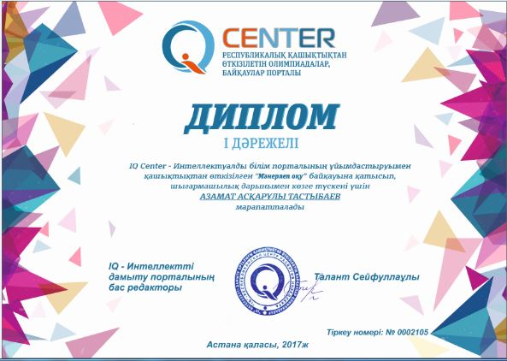
  Қатыстырған оқушы саны ең жоғарғы 3 жетекші мұғалімге сыйлыққа планшет беріледі. Мұғалімдер тізімі IQcenter.kz - интеллектуалды білім порталында апта сайын рейтинг жүргізіліп, порталымызда жарияланып отырады.
  